Tělovýchovná jednota Prostějov
oddíl sportovní gymnastiky

Vypisuje závod žákyň a žáků ve sportovní gymnastice

XXXVI. ročník

PROSTĚJOVSKÁ

GYMNASTASTICKÁ MIMINA

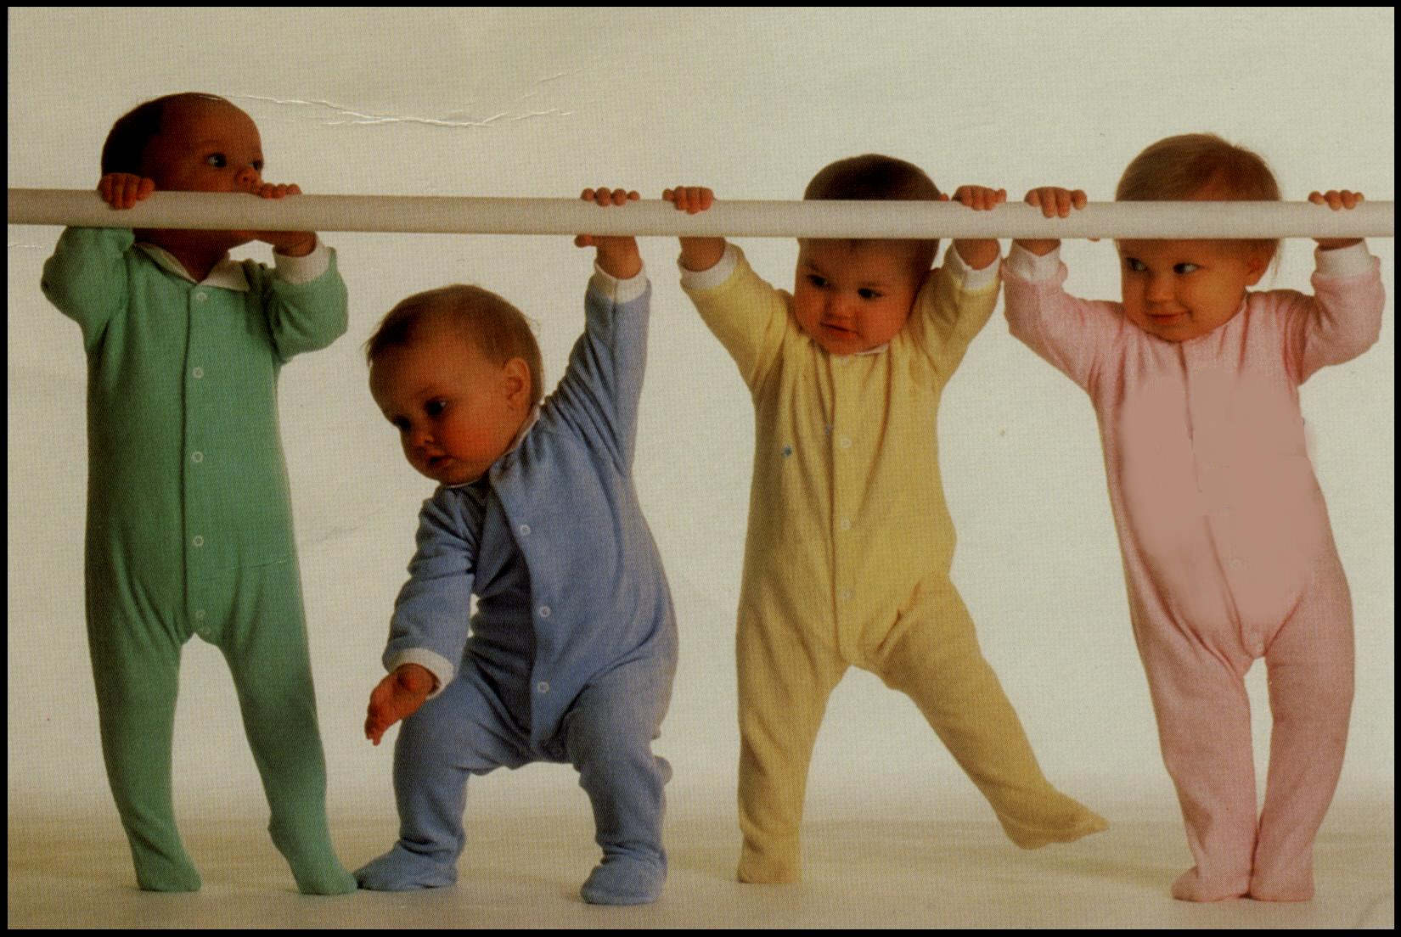

Memoriál Milana Vaculíka
(vložený závod žákyň 2007 a ml.)

12. dubna 2020 Prostějov

A) Všeobecná ustanovení

- Pořadatel: odd. SG TJ Prostějov
- Datum: neděle 12. dubna 2020 v 9⁰⁰ hod
- Místo: ZŠ Melantrichova Prostějov
- Vedoucí č.: ředitel závodu – Musil M.
jednatel – Ponížilová V.
zdravotní dozor – zajistí pořádající oddíl
- Přihlášky: do 3. dubna 2020 (kategorie, jméno a příjmení, datum narození, trenér, rozhodčí – třída)
602 851 306
vladislava@ponizil.eu
- Ubytování není zajištěno, strava v bufetu objektu
- Úhrada: na vlastní náklady
- Časový program:
8⁰⁰ hod – otevření závodní kanceláře a volné rozcvičení
8³⁰ hod – porada trenérů a rozhodčích
9⁰⁰ hod – zahájení závodu
Bližší časový rozpis po uzávěrce přihlášek. Pořadatel si vyhrazuje právo na změnu v časovém programu.

Rozpis „GYMNASTICKÁ MIMINA“ - dívky

- Předpis: závodí se dle platných pravidel FIG (platí doplňková tabulka ZP) a dle tohoto rozpisu
- Podmínky: jakýkoliv doklad o ročníku narození, zodpovědnost za závodníka nese vysílající složka
Startovné 120,- Kč
- Startují: žákyně nar. 2013 a ml. kategorie A
žákyně nar. 2011 a 2012 kategorie B
- Obtížnost a hodnocení:
Kategorie A:
Kladina: výška kladiny 100cm
Pro hodnocení z 10 bodů musí sestava obsahovat minimálně 5 různých prvků z pravidel FIG nebo doplňkové tabulky.
Za každý chybějící prvek neutrální srážka 2b.
Povinné požadavky á 0,5b - gymnastický skok
- akrobatický prvek
- závěr prvkem
Bradla:
Pro hodnocení z 10 bodů musí sestava obsahovat minimálně 3 prvky (za prvek je považován i sešin nebo silový prvek
s výdrží 2s.). Za každý chybějící prvek neutrální srážka 3b.
Povinné požadavky á 0,5b - výmyk
- toč vzad
- podmet
Kategorie B:
Kladina: výška kladiny 120cm
Hodnocení krátké sestavy dle ZP VS4 B kladina (krátká sestava článek 8 str. 10).
Povinné požadavky á 0,5b - gymnastický skok s rozsahem
- akrobatický prvek
- závěr FIG
Bradla:
Pro hodnocení z 10 bodů musí sestava obsahovat minimálně 4 prvky. Za každý chybějící prvek neutrální srážka 2,5b.
Povinné požadavky á 0,5b - vzklopka
- stojka
- přechod na vyšší žerď do vzporu

Prvky z doplňkové tabulky bez hodnoty. Ostatní prvky dle pravidel FIG.
Při shodnosti známek rozhoduje o umístění v závodu vyšší známka na kladině.

Finále na kladina: kategorie B (ročník 2010 a 2011 – do finále postupuje 6 závodnic s nejvyšší známkou plus jedna domácí závodnice, pokud se nedostane do přímého postupu.
Finále se boduje od nuly.

- Ceny: Každá závodnice obdrží drobnou cenu.
1. – 6. místo obou kategorií věcné ceny.
Finále 1. – 3. místo na BR věcné ceny a diplom.

- Nominace rozhodčích: každý zúčastněný oddíl SG zajistí 1kvalifikovanou rozhodčí na 1 - 5 závodnic (v přihlášce uveďte jméno a třídu). Nebude-li rozhodčí startujícího oddílu přítomna, zaplatí oddíl poplatek 50Kč za každou závodnici navíc.
Pokud oddíl nebude mít žádnou rozhodčí, zaplatí oddíl 100Kč navíc za každou závodnici.

Rozpis „GYMNASTICKÁ MIMINA“ - hoši

- Předpis: závodí se dle platných pravidel FIG a tohoto rozpisu
- Podmínky: jakýkoliv doklad o ročníku narození, zodpovědnost za závodníka nese vysílající složka
Startovné 120,- Kč
- Startují: žáci ročník nar. 2011 a ml. kategorie C
- Disciplíny: volný čtyřboj – přeskok, hrazda, kruhy, prostná
Dle platného závodního programu nejmladší žáci.

Finále kruhy - do finále postupuje 6 závodníků s nejvyšší známkou na kruzích, plus jeden domácí závodník pokud se nedostane do přímého postupu.
Finále se boduje od nuly.

- Hodnocení: dle pravidel

- Ceny: Každý závodník obdrží drobnou cenu.
1. – 6. místo věcné ceny.
Finále 1. – 3. místo věcné ceny a diplom.

- Nominace rozhodčích: každý zúčastněný oddíl SG zajistí 1kvalifikovaného rozhodčího na 1 - 5 závodníků (v přihlášce uveďte jméno a třídu). Nebude-li rozhodčí startujícího oddílu přítomen, zaplatí oddíl poplatek 50Kč za každého závodníka navíc. Pokud oddíl nebude mít žádného rozhodčího, zaplatí oddíl 100Kč navíc za každého závodníka.

Závěrečná ustanovení

Pořadatel zašle výsledkovou listinu na adresy zúčastněných oddílů a ČGF Praha.

Prostějov 7. února 2020

Memoriál Milana Vaculíka
Vložený závod žákyň 2007 a mladší

Předpis: závodí se dle platných pravidel FIG a dle tohoto rozpisu
Podmínky: jakýkoliv doklad o ročníku narození, zodpovědnost za závodníka nese vysílající složka
Startovné 120,- Kč
Startují: žákyně - roč. 2009 a ml. - dle VS4 B závodního programu
kadetky - roč. 2007 a ml. – dle volné FIG junior
Disciplíny: volný dvojboj – bradla, prostná

Finále: žákyně prostná, kadetky bradla - do finále postupuje 6 závodnic s nejvyšší známkou na bradlech a 6 závodnic s nejvyšší známkou na prostných, plus jedna domácí závodnice, pokud se nedostane do přímého postupu.
Finále se boduje od nuly.

Ceny: Každá závodnice obdrží drobnou cenu.
1. – 6. místo věcné ceny.
Finále 1. – 3. místo věcné ceny a diplom.

Nominace rozhodčích: každý zúčastněný oddíl SG zajistí 1kvalifikovaného rozhodčího na 1 - 5 závodníků (v přihlášce uveďte jméno a třídu). Nebude-li rozhodčí startujícího oddílu přítomen, zaplatí oddíl poplatek 50Kč za každého závodníka navíc. Pokud oddíl nebude mít žádného rozhodčího, zaplatí oddíl 100Kč navíc za každého závodníka.

Prostějov 27. ledna 2020

Vítězky a vítězové minulých ročníků

I. ročník | 1985 |  | Přikrylová M. | Gala Prostějov |  | 2019 | A  B  C | Hermanová M.  Janků M.  Otava A. | GK Šumperk  GK Šumperk  SK Hradčany
   | 2018 | A  B  C | ?  ?  ?
    XXXV. ročník | 2015 | A  B  C | ?  ?  ?
II. ročník | 1986 |  | Krejčová J. | Hradec Králové |  | 2020 | A  B  C | ?  ?  ?
   | 2018 | A  B  C | ?  ?  ?
    XXXVI. ročník |  | A  B  C | ?  ?  ?
III. ročník | 1987 |  | Divišová E. | M. S. Brno
IV. ročník | 1988 | A  B | Michalcová T.  Kárná J. | Pardubice  Zbrojovka Brno
V. ročník | 1989 | A  B | Koláčková M.  Dundáčková J. | Olomouc  M. S. Brno
VI. ročník | 1990 | A  B | Komrsková J.  Cetkovská P. | Zlín  Gala Prostějov
VII. ročník | 1991 | A  B | Gallová M.  Komrsková J. | Gala Prostějov  Zlín
VIII. ročník | 1992 | A  B | Musilová A.  Gallová M. | Gala Prostějov  Gala Prostějov
IX. ročník | 1993 | A  B | Ilíková S.  Musilová A. | Ostroj Opava  TJ Pozemstav Prostějov
X. ročník | 1994 | A  B | Chytilová P.  Kratochvílová M. | TJ Pozemstav Prostějov  Rozstání
XI. ročník | 1995 | A  B | Pernicová  Chytilová P. | Sokol M. Krumlov  TJ Pozemstav Prostějov
XII. ročník | 1996 | A  B | Hodščoková K.  Kubánková L. | KSD Opava  SGD Opava
XIII. ročník | 1997 | A  B | Kročilová A.  X | ASK T. Kopřivnice
XIV. ročník | 1998 | A  B | Pálešová K.  Kubesová R. | Moravský Krumlov  GK Vítkovice
XV. ročník | 1999 | A  B | Cimlová A.  Pálešová K. | TJ Pozemstav Prostějov  Moravský Krumlov
XVI. ročník | 2000 | A  B | Hofírková D.  Vápeníková M. | KSSG SK Přerov  GK Vítkovice
XVII. ročník | 2001 | A  B | Krejčí K.  Nováková H. | Sokol M. Krumlov  ASK T. Kopřivnice
XVIII. ročník | 2002 | A  B | Boháčová L.  Krejčí K. | ASK T. Kopřivnice  Sokol M. Krumlov
XIX. ročník | 2003 | A  B | Maverlandová Š.  Bartová A. | Sokol Brno I.  Sokol Mor. Ostrava I.
XX. ročník | 2004 | A  B | Studená B.  Harásková V. | TJ Pozemstav Prostějov  Šumperk
XXI. ročník | 2005 | A  B | Květonová A.  Studená B. | TJ Lokomotiva Pardubice  TJ Pozemstav Prostějov
XXII. ročník | 2006 | A  B | Haplová P  Salamonová A. | TJ Pozemstav Prostějov  Slavia Havířov
XXIII. ročník | 2007 | A  B  C | Mojžíšková S.  Vidmuchová M.  Ponížil D. | ŠK Uherský Ostroh  TJ Pozemstav Prostějov  TJ Pozemstav Prostějov
XXIV. ročník | 2008 | A  B  C | Ponížilová D..  Nevrklová M  Ponížil D. | TJ Pozemstav Prostějov  GK Šumperk  TJ Pozemstav Prostějov
XXV. ročník | 2009 | A  B  C | Ponížilová D.  Kršková A.  Doležel D. | TJ Pozemstav Prostějov  Sokol Brno I.  Sokol Šternberk
XXVI. ročník | 2010 | A  B  C | Bábíčková T.  Ponížilová D.  Cach S. | Hodonín  TJ Pozemstav Prostějov  TJ Sokol Zlín
XXVII. ročník | 2011 | A  B  C | Slámová E.  Ponížilová D.  Suchý L. | TJ Pozemstav Prostějov  TJ Pozemstav Prostějov  GK Šumperk
XXVIII. ročník | 2012 | A  B  C | Návratová Z.  Šnýrychová T.  Matuš M. | TJ VOKD Ostrava Poruba  GK Vítkovice  TJ Sokol Zlín
XXIX. ročník | 2013 | A  B  C | Opelíková V.  Semaniv J.  Vachutka J. | TJ Chropyně  GK Vítkovice  TJ Sokol Šternberk
 | 2014 | A  B  C | Jelínková K.  Trnková L.  Kopecký M. | Sokol Brno I.  Sokol Brno I.  TJ Sokol Zlín
  XXX. ročník | 2013 | A  B  C | Opelíková V.  Semaniv J.  Vachutka J. | TJ Chropyně  GK Vítkovice  TJ Sokol Šternberk
XXXI. ročník | 2015 | A  B  C | Hynek K.  Fabiánková K.  Daněk J. | GK Vítkovice  Sokol Brno I.  TJ Sokol Zlín
 | 2016 | A  B  C | Gálová L.  Svobodová E.  Klimeš S. | KSG Rosice  Sokol Brno I.  TJ Sokol Zlín
  XXXII. ročníkk | 2015 | A  B  C | ?  ?  ?
 | 2017 | A  B  C | Hanzlová A.  Gálová L.  Bartošovský J. | SK ZP Olomouc  Sokol Brno I.  KSG M. Slavia Brno
  XXXIII. ročník | 2015 | A  B  C | ?  ?  ?
 | 2018 | A  B  C | Hanzlová A.  Machytková L.  Philipp M. | SK ZP Olomouc  GK Šumper  SK UP Olomouc
  XXXIV. ročník | 2015 | A  B  C | ?  ?  ?
www.gymnastikapv.eu

